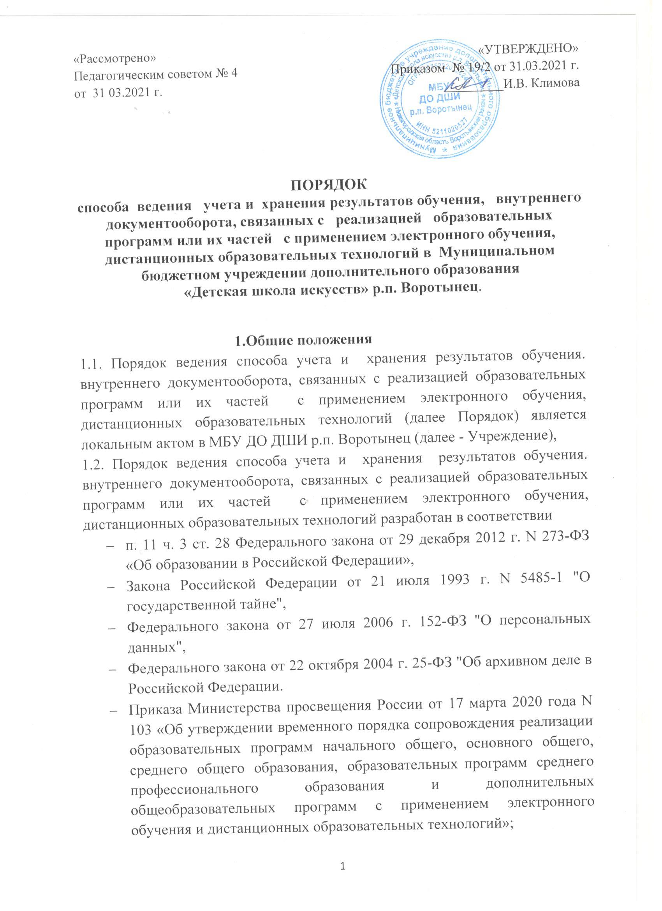

Приказ Минобрнауки России от 23 августа 2017 г. N.816 «Об утверждении Порядка применения организациями, осуществляющими образовательную деятельность, электронного обучения, дистанционных образовательных технологий при реализации образовательных программ»;
- Письма Министерства просвещения РФ от 19 марта 2020 г. N% ГД-39/0/ «О направлении методических рекомендаций». Методические рекомендации по реализации образовательных программ начального общего, основного общего, среднего общего образования, образовательных программ среднего профессионального образования и дополнительных общеобразовательных программ с применением электронного обучения и дистанционных образовательных технологий;
- Устав школы
1.3. Порядок рассматривается и принимается на заседании педагогического совета школы, утверждается приказом директора. Изменения и дополнения в настоящий Порядок вносятся в таком же порядке.
1. 4. Данный Порядок регулирует организацию учета успеваемости, порядок учета, порядок хранения в архивах и форму хранения результатов образовательного процесса и внутренний документооборот на бумажном носителе и/или в электронно-цифровой форме при реализации образовательных программ или их частей с применением электронного обучения, дистанционных образовательных технологий, а так же определяет лиц, осуществляющих учет (хранение) результатов освоения обучающимися образовательных программ и устанавливает ответственность этих лиц.
1. 5. Индивидуальный учет результатов освоения обучающимися дополнительных образовательных программ с применением электронного обучения и дистанционных образовательных технологий осуществляется на бумажных и электронных носителях в соответствии с формами, утвержденными в Учреждении.
1.6. Порядок принимается на неопределенный срок и изменяется по мере изменения законодательства в порядке, предусмотренным Уставом школы.

2.Требования к бумажным и электронным носителям информации

2.1. К обязательным бумажным носителям индивидуального учета результатов освоения обучающимися дополнительных общеразвивающих образовательных программ (ДООП), дополнительных предпрофессиональных общеобразовательных программ (ДПОП) относятся:
- сводная ведомость результатов текущей, промежуточной, итоговой аттестации;
- журнал учета посещаемости и результатов обучающихся по программам дополнительного образования;
- протоколы результатов итоговой аттестации выпускников;
- протоколы результатов промежуточной аттестации обучающихся;
- личные дела обучающихся;
- журнал регистрации выдачи свидетельств об окончании школы
2.2. К обязательным электронным носителям индивидуального учета результатов освоения обучающимися ДООП, ДПОП относятся:
- сводная ведомость результатов текущей, промежуточной, итоговой аттестации;
- протоколы результатов итоговой аттестации выпускников;
- протоколы результатов промежуточной аттестации обучающихся;

2. Порядок ведения документации

2.1. Оценивание обучающихся по предметам учебного плана является обязательным для оценки результатов освоения программы обучающимися школы.
2. 2. Все преподаватели Учреждения обязаны вести учет освоения обучающимися образовательных программ в журналах, а так же информировать родителей и обучающихся об их успеваемости.
2. 3 Преподаватели Учреждения несут дисциплинарную ответственность за невыполнение требований настоящего локального акта по учету и фиксированию успеваемости обучающихся.
2.4. Хранение в архивах данных об учете результатов освоения обучающимся дополнительных образовательных программ осуществляется на электронных носителях.
2.5. Лицо, ответственное за хранение данных об учете результатов освоения обучающимися дополнительных образовательных программ назначается Приказом директора Учреждения.
2.6. Индивидуальный учет результатов освоения обучающимися дополнительных образовательных программ и хранение в архивах информации об этих результатах осуществляется на бумажных и/или электронных носителях
2.7. Преподавателями проводится корректировка календарно-тематического планирования (при необходимости) и делается отметка в листе корректировки рабочей программы, форма которого утверждается приказом директора.
2.8. В случае невозможности изучения учебных тем обучающимися самостоятельно, преподаватель - предметник может организовать прохождение материала (после отмены карантийных мероприятий) при помощи модульного подхода к преподаванию учебного материала, о чем делается специальная пометка в календарно-тематическом планировании.
2.9. Преподаватели проводят корректировку расписания уроков. По индивидуальным и групповым занятиям (слушание музыки, музыкальная литература, хор), Уроки продолжительностью 45 минут, с перерывом 10 минут между уроками.
2.10 Отметка обучающемуся за работу, выполненную в период реализации образовательных программ или их частей с применением электронного обучения, дистанционных образовательных технологий, выставляется в графу журнала, соответствующую теме учебного занятия с обозначением под столбцом (д)
2.11. Отметка отсутствующего обучающегося на уроке не ставится, кроме случаев болезни ученика (по сообщению родителей). Если его состояние здоровья не позволяет выполнять учебные задания в указанные сроки (в журнал славится Б), по окончании периода реализации дополнительных образовательных программ или их частей с применением электронного обучения, дистанционных образовательных технологий обучающийся и его родители (законные представители) должны подтвердить сроки болезни ребенка справкой от врача.

3.Порядок осуществления текущего и итогового контроля результатов
дистанционного обучения, ведение учета результатов образовательной
деятельности

3.1.Текущий контроль результатов дистанционного обучения проводится преподавателями. Используется форма проверки и контроля знаний регламентируемые локальными актами Учреждения.
3.2. Оценивание учебных достижений обучающихся при дистанционном обучении осуществляется в соответствии с системой оценивания в Учреждении
3.3.Результаты учебной деятельности обучающихся при дистанционном обучении учитываются и хранятся в Учреждении.
3.4. Текущий контроль успеваемости и промежуточная аттестация обучающихся при дистанционном обучении осуществляется без очного взаимодействия с преподавателем, при этом возможно использование ресурсов образовательных онлайн — платформ.
3.5. Итоговый контроль результатов дистанционного обучения проводится в соответствии с реализацией дополнительных предпрофессиональных общеобразовательных программ, дополнительных общеразвивающих программ и локальными актами Учреждения.
3.6. Самостоятельная деятельность учащихся в период дистанционного
обучения (электронного обучения) может быть оценена педагогами только в
случае достижения положительных результатов.

4. Ответственность

4.1. Педагогические работники несут ответственность за несвоевременное, некачественное и неправомерное выполнение возложенных на них функций по организации и осуществлению учета и хранения документов о результатах дополнительных образовательных программ или их частей с применением электронного обучения, дистанционных образовательных технологий.

5. Заключительные положения

5.1. Вопросы, не урегулированные настоящим Порядком, подлежат урегулированию в соответствии с действующим законодательством РФ, Уставом и иными локальными нормативными актами Учреждения
5. 2. Настоящий Порядок действителен до принятия нового Порядка.

